Lundi 15 Septembre 2025 CM1/CM2

CM 3 L

Monday 15th September

8h45 : Accueil

Appel, appel cantine, mot du jour : les coquillages

8h45 : Problème flash

CM1 : Une institutrice a acheté 24 livres valant 7 € chacun. Combien a-t-elle payé ? **24 x 7 = 168 Elle a payé 168 €.**

CM2 : Marie possède 128 € dans sa tirelire. Son grand-frère Jules a deux fois plus d'argent qu'elle. Combien d'argent Jules possède-t-il ? **128 x 2 = 256 Jules possède 256 €.**

8h50 : Opérations

CM1 : 51 489 – 5 841 = **45 648**

CM2 : 76 876 – 67 356 = **9 520**

8h55 : Calcul mental CM1

Obj : Ajouter 9 et retrancher 9 Leçon CM3

Echauffement : Compte de + 9 en + 9

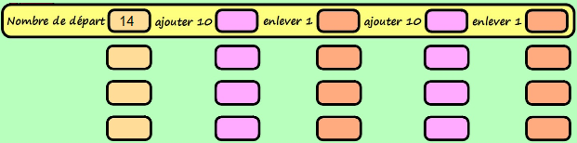

**32**

**50**

**68**

**24 23 33 32**

**42 41 51 50**

**60 59 69 68**

**78 77 87 86**

Calcul automatisé :

**54 64 65 47**

**27 24 45 67**

**43 55 53 66**

**40 73 72 74**

**38 37 33 41**

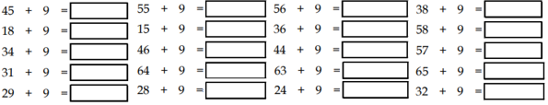

Problème : Anis collectionne les timbres : il vient d’en acheter 9, qu’il rajoute à ses 132. Combien Anis a-t-il de timbres maintenant ?

**Anis a maintenant 141 timbres.**

Calcul réfléchi : Compte mystérieux

Cherche l’intrus dans cette table de + 9 : 45 54 63 75 81

Replace les signes – et + au bon endroit : (28 **+** 9) **-** 1 = 36

Problème :

Le 15 juillet, Pierre dit : « Dans 9 jours ce sera mon anniversaire. » Quel jour est né Pierre ?

**Pierre est né le 24 juillet.**

Clap : 22 + 9, 214 + 9, 32 + 9, 115 + 9, 258 + 9 🡺 **31, 223, 41, 124, 267**

8h55 : Calcul mental CM2

Obj : Multiplier et diviser par 10, 100, 1000 Leçon CM4  
Echauffement : Complète le tableau.

|  |  |  |  |
| --- | --- | --- | --- |
| x  **9 400 94 000 940**  **69 6 900 69 000**  **15 200 152 000 1 520**  **45 45 000 450**  **500 5 000 50** | 1**00** | 1 **000** | 1**0** |
| 94 |  |  |  |
|  |  |  | 69**0** |
| 152 |  |  |  |
|  | 4 5**00** |  |  |
| 5 |  |  |  |

Calcul automatisé :

271 x 10 = **2 710** 49 x 1 000 = **49 000** 33 x 100 = **3 300** 589 x 10 = **5 890**

40 x 1 000 = **40 000** 502 x 100 = **50 200** 8 100 x 100 = **810 000** 89 x 10 = **890**

2 500 x 100 = **250 000** 56 x 1 000 = **56 000** 84 x 100 = **8 400** 972 x 10 = **9 720**

200 x 100 = **20 000** 7 x 1 000 = **7 000** 4 000 x 10 = **40 000** 164 x 10 = **1 640**

908 x 1 000 = **908 000** 347 x 10 = **3 470** 245 x 10 = **2 450** 145 x 100 = **14 500**

Problème : Dans sa tirelire, Anna a trouvé 26 pièces de 10 centimes.

Combien de centimes Anna a-t-elle dans sa tirelire ?

**Anna a 260 centimes dans sa tirelire.**

Calcul réfléchi : Retrouve le nombre manquant : 10, 100, 1 000

404 x **10** = 4 040 65 x **1 000** = 65 000 805 x **100** = 80 500

209 x **10** = 2 090 610 x **1 000** = 610 000 14 x **100** = 1 400

36 x **100** = 3 600 67 x **10** = 670 88 x **100** = 8 800

203 x **1 000** = 203 000

Problème : À chaque fois qu’il fait un pas, Sohan avance de 100 centimètres. Quelle distance Sohan parcourt-il quand il effectue 46 pas ?

**Sohan parcourt une distance de 4 600 centimètres.**

Clap : 32 x 10, 478 x 100, 451 x 1 000, 123 x 10, 162 x 100 🡺 **320, 47 800, 451 000, 1 230, 16 200**

9h10 : Calcul en ligne CM2

Multiplie ou divise par 10, 100, 1 000 comme dans l’exemple :

Leçon CL4

Exemple : 25 x **10** = 25**0** ou 25 **x 100** = 2 5**00** ou 25 **x 1 000** = 25 **000**

250 : **10** = 25 ou 2500 **: 100** = 25 ou 25 000 **: 1 000** = 25

452 000 : 1 000 = **452**

325 x 100 = **32 500**

852 x 10 = **8 520**

35 200 : 100 = **352**

245 x 1 000 = **245 000**

9h10 : Calcul en ligne CM1

Fais les additions en utilisant la technique du pivotement comme

dans l’exemple : Leçon CL2

Exemple : 73 **+ 9** = 73 **+ 10 – 1** = 82

28 + 9 = **37**

256 + 19 = **275**

495 + 90 = **585**

452 + 190 = **642**

15 232 + 9 000 = **24 232**

9h15 : Ecrire un nombre

CM1 : Ecrire en nombre 54 760, 123 567, 2 786 543

CM2 : Ecrire en fraction : 23/10, 45/100, en nombre 23 dixièmes

9h20 : Dictée de mots n°2

Obj : Connaître les mots de l’usage courant

la marchandise - un muscle - la surface - la foire –un menuisier – également – mordre - la jeunesse – secourir - l'infirmier - une fonction – le souper - la perfection – le faucheur – une demoiselle – digne – redouter – vôtre - une mare - le temps

9h20 : Dictée de mots n°2

Obj : Connaître les mots de l’usage courant

un parfum - le sujet – rapidement – aboutir – prévenir – modeste - un jugement - remettre - la gratitude - un travailleur - le changement - la bouteille - la soif - rapide - un muscle - admirable - la foire – rustique – mordre - la jeunesse

9h25 : Dictée + Analyse de phrase

Obj : Trouver le sujet, le verbe et le complément.

CM1 : La glace coule sur la banquise. (déclarative)

La glace coule sur la banquise.

CCL

CM2 : Le clairon ouvre le cortège fleuri. (affirmative)

Le clairon ouvre le cortège fleuri.

9h30 : Apprendre à écrire des mots courants/des mots invariables CM1/CM2

CM1 : natal, joyeux, joyeuse, écouter, sauter, rouler/aujourd’hui, là

CM2 : une chute, dedans, bête, la morale, le riz/aujourd’hui, près

9h35 : Anglais CM1/CM2

Monday 15th September Revoir les mots de vendredi : How are you ? I’m……, moon : lune, moonlight : le claire de lune

Voir U1 séance 5 année 2 : My family

10h15 : Mathématiques

Obj : Reconnaître des fractions décimales. Comparer, ranger, décomposer des fractions décimales.

Compagnon Maths

Situation problème p 37 + Je m’entraine avec aide 1,2 p 38, 3,9 p 39, 18 p 40

Leçon N9

10h15 : Mathématiques

Obj : Comparer des angles. Utiliser des gabarits d’angles. Connaître les angles.

Compagnon Maths

Situation problème p 103 + J’applique p 104 + Je m’entraine avec aide 1,2 p 104, 4 p 105

Leçon G1

10h30 : RECREATION

10h45 : Histoire

Voir H2 séance 3 : Au temps des grands chasseurs : *La grotte de Lascaux, il y a près de 20 000 ans*.

11h45 : REPAS

13h30 : Ecriture rapide CM1/CM2

Pourquoi la mer est-elle salée ?

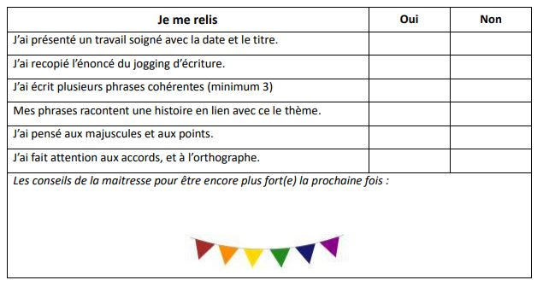

13h40 : Lecture rapide CM1/CM2

Lis bien les adjectifs qualificatifs de la colonne centrale.

🡺 Entoure le contraire de l’adjectif de la colonne de gauche.

🡺 Souligne le contraire de l’adjectif de la colonne de droite.

13h40 : Lecture rapide CM1/CM2

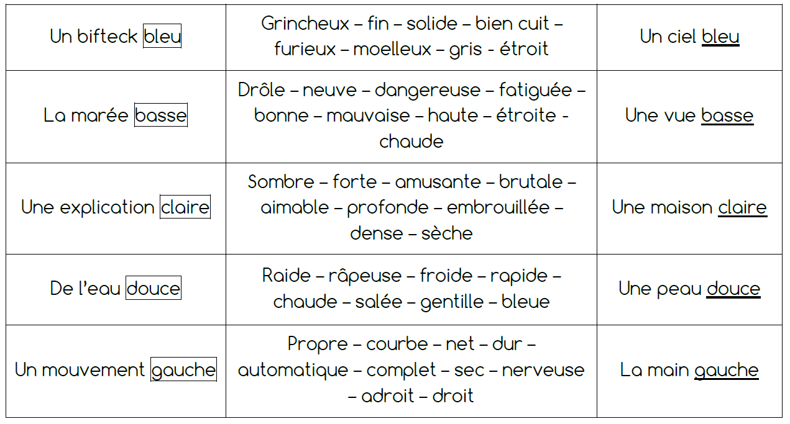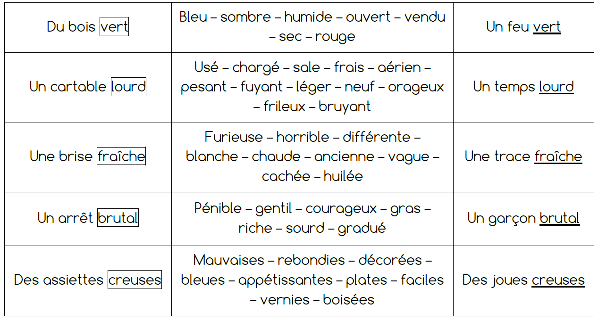

13h45 : Je lis, je comprends CM1/CM2

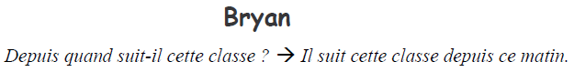



13h50: Conjugaison

Obj : Savoir identifier les infinitifs. Savoir classer les verbes. Reconnaître radical et terminaison des verbes.

Exercices découverte + 1,2,3,4

Leçon C2

13h50: Conjugaison

Obj : Savoir identifier les infinitifs. Savoir classer les verbes. Reconnaître radical et terminaison des verbes.

Observation réfléchie de la langue française (La balle aux mots)

Exercices 1,2,3,4 p 21

Leçon C2

14h35 : Mathématiques suite

Obj : Reconnaître des fractions décimales. Comparer, ranger, décomposer des fractions décimales.

Compagnon Maths

Situation problème p 37 + Je m’entraine avec aide 1,2 p 38, 3,9 p 39, 18 p 40

Leçon N9

14h35 : Mathématiques suite

Obj : Comparer des angles. Utiliser des gabarits d’angles. Connaître les angles.

Compagnon Maths

Situation problème p 103 + J’applique p 104 + Je m’entraine avec aide 1,2 p 104, 4 p 105

Leçon G1

14h55 : Atelier contrat de travail

Obj : Travail en autonomie

Divers travaux à réaliser en autonomie.

14h55 : Atelier contrat de travail

Obj : Travail en autonomie

Divers travaux à réaliser en autonomie.

15h20 : Ecriture des devoirs

Pour lundi 22 septembre :

Conjugaison : Lire C2 (CM1), C2 (CM2)

Histoire : Apprendre H2 (CM1/CM2)

Pour mardi 16 septembre :

Maths : Lire G1 (CM1) et N9 (CM2)

Pour jeudi 18 septembre :

Anglais : Contrôle U1 (CM1/CM2)

Pour lundi 29 septembre :

Français : Apprendre la liste de mots n°3 contrôle (CM1/CM2)

15h30 : RECREATION

15h45 : E.P.S

Obj : Apprendre à mesurer ses efforts, Apprendre à réguler sa course (l’endurance n’est pas une course de vitesse), Améliorer sa performance en temps.

Activité d’athlétisme : endurance, saut, lancé (sur parcours)